PYSZNE PLACKI Z JOGURTEM GRECKIM
Do przygotowania placuszków potrzebne są 3 podstawowe składniki:
- duży jogurt grecki
- jajko
- mąka (mała szklanka)

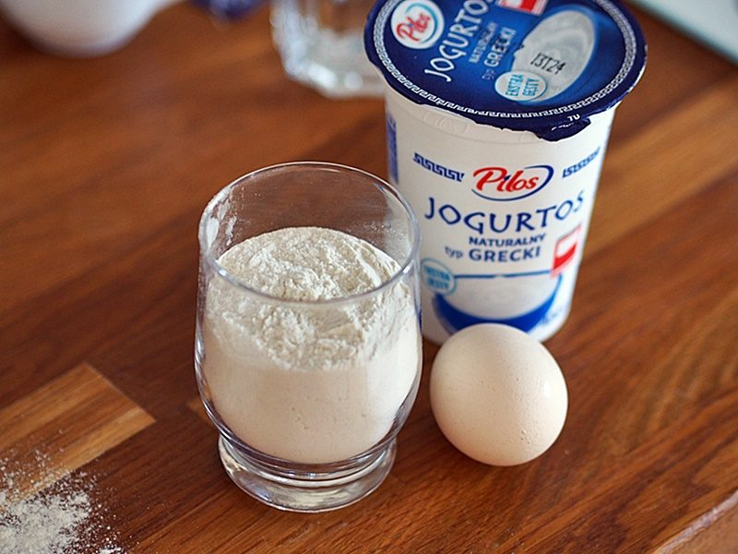
Wszystkie składniki mieszamy do momentu uzyskania jednolitej masy. Masa będzie gęsta, będzie się znacznie różniła od ciasta na naleśniki.
Ja robię małe placki i grube. Nabieram stołową łyżką i smażę na patelni.
To z czym podacie naleśniki/placuszki z jogurtu greckiego to już zależy od Was. Można wykorzystać świeże owoce, dżemy, a nawet ser biały jeśli ktoś lubi. Z takiej ilości składników wyszło mi ok. 12 małych placków.
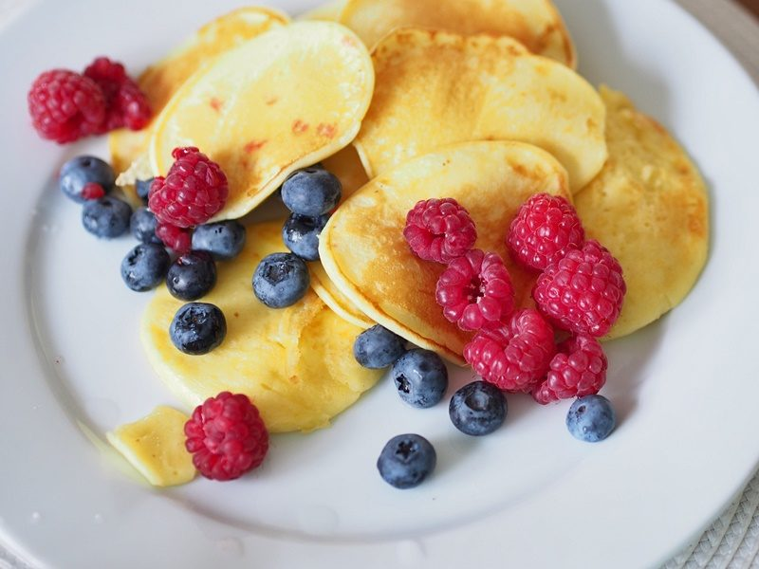

Jeśli chodzi o mąkę to możecie wykorzystać każdą. Ja czasem robię ze zwykłej pszennej, a czasem z pełnoziarnistej lub orkiszowej i są tak samo pyszne.

